TEMA 8: LA INTEGRAL DEFINIDA
1. Introducción
La integral definida (se llama así porque su resultado es un valor numérico) es la parte más importante del tema, ya que, en la EvAU, la mayoría de los ejercicios de integrales son de áreas, y se calculan mediante integrales definidas.
Como me consta que algunos estáis teniendo dificultades con las integrales indefinidas (quizás porque tampoco domináis las derivadas), he añadido un anexo con ejercicios de integrales indefinidas resueltos, para que practiquéis más. No obstante, y para tranquilizaros, la mayoría de las integrales que caen en la EvAU son de funciones polinómicas y bastante más sencillas que las que os mandé, pero hay que estar preparados para todo.
2. Integral definida. Regla de Barrow
$$\int_{a}^{b}{f\left(x\right)dx={\left[F(x)\right]}_{a}^{b}=F\left(b\right)-F(a)}$$
La regla de Barrow nos dice que la integral definida de la función $f\left(x\right)$ entre los extremos $a$ y $b$ es igual al resultado de restar a la primitiva de $f\left(x\right)$ evaluada cuando $x=b$, $F\left(b\right)$, la misma primitiva evaluada en $x=a$, $F\left(a\right)$.
Ej. 1:
$$\int_{2}^{3}{xdx={\left[\frac{x^{2}}{2}\right]}_{2}^{3}=\frac{9}{2}}-\frac{4}{2}=\frac{5}{2}$$
Ej. 2:
$$\int_{-1}^{4}{\frac{3}{x}dx={\left[3ln\left|x\right|\right]}_{-1}^{4}=}3ln\left|4\right|-3ln\left|-1\right|=3ln\left|4\right|-0=3ln4$$
Ej. 3:
$$\int_{1}^{2}{\left(5x^{2}-3x+2\right)dx={\left[\frac{{5x}^{3}}{3}-\frac{3x^{2}}{2}+2x\right]}_{1}^{2}=\frac{40}{3}-\frac{12}{2}+4-\left(\frac{5}{3}-\frac{3}{2}+2\right)=}\frac{40}{3}-\frac{12}{2}+4$$
$$-\frac{5}{3}+\frac{3}{2}-2=\frac{80-36+24-10+9-12}{6}=\frac{53}{6}$$
Ej. 4: Hallar el valor de $a$ para que la siguiente integral tenga como resultado $\frac{65}{4}$:
$$\int_{2}^{a}{x^{3}dx=\frac{65}{4}}$$
$$\int_{2}^{a}{x^{3}dx={\left[\frac{x^{4}}{4}\right]}_{2}^{a}=\frac{a^{4}}{4}-\frac{16}{4}=\frac{a^{4}-16}{4}}$$
Tenemos entonces que resolver ahora la siguiente ecuación:
$$\frac{a^{4}-16}{4}=\frac{65}{4}→a^{4}-16=65→a^{4}=81→a=3$$

3. Propiedades de la integral definida
- $\int_{a}^{b}{\left[f(x)±g(x)\right]dx=\int_{a}^{b}{f\left(x\right)dx±\int_{a}^{b}{g\left(x\right)dx}}}$ (Como hemos visto en el Ej. 3)

- $\int_{a}^{c}{f\left(x\right)dx=\int_{a}^{b}{f\left(x\right)dx+\int_{b}^{c}{f\left(x\right)dx}}}$ (Siendo $a<b<c$)
Ej. 1: Si $\int_{2}^{4}{f\left(x\right)dx=7}$ y $\int_{4}^{9}{f\left(x\right)dx=15}$
$$\int_{2}^{9}{f\left(x\right)dx=\int_{2}^{4}{f\left(x\right)dx+\int_{4}^{9}{f\left(x\right)dx=7+15=22}}}$$

4. Área bajo una curva
Un ejercicio típico en la EvAU, es el cálculo del área encerrada por una curva $f\left(x\right)$ y el eje X.
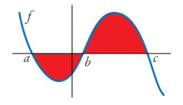
En el caso de este dibujo, el área pedida sería la correspondiente a la parte coloreada de rojo. Si lo observáis, se distinguen dos regiones. Para calcular el área encerrada tendremos que calcular dos integrales definidas, la primera entre $x=a$ y $x=b$, y la segunda entre $x=b$ y $x=c$. La razón de no poder hacerlo con una única integral entre $x=a$ y $x=c$, es que la función en la región de la izquierda está por debajo del eje X, es decir, toma valores negativos y por tanto, la integral será negativa. Como las áreas son positivas, tendremos que calcular esa integral por separado y hacer positivo el valor que nos resulte. El paso final será sumárselo al valor de la integral de la segunda región, para tener el área total.
El caso más general, es aquel en el que lo que nos piden es el área comprendida entre una curva, el eje X y las abscisas $x=a$ y $x=b$. Los pasos a seguir son:
- Calculamos los puntos en los que la función corta al eje X, es decir, resolvemos la ecuación $f\left(x\right)=0$. Sean $x_{1}, x_{2}, …, x_{n}$, las soluciones.
- De esas soluciones nos quedamos solamente con las que estén comprendidas entre $x=a$ y $x=b$. Vamos a suponer, por ejemplo, que $a<x_{2}<x_{3}<b$.
- Ahora calcularemos tres integrales. Entre $x=a$ y $x=x_{2}$, entre $x=x_{2}$ y $x=x_{3}$, y entre $x=x_{3}$ y $x=b$.
- El área total será la suma de los valores de las integrales calculadas, teniendo en cuenta que si alguno ha salido negativo tenemos que hacerlo positivo.
Veamos todo esto con unos ejemplos para que quede más claro.

Ej. 1: Vamos a hallar el área encerrada entre la curva $f\left(x\right)=x^{2}-1$, el eje X y las rectas correspondientes a las abscisas $x=-2$ y $x=3.$
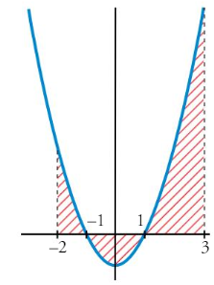
El área que nos piden es la correspondiente a la región marcada:
Lo primero que haremos es resolver la ecuación $f\left(x\right)=0$.
$$x^{2}-1=0→x_{1}=-1, x_{2}=1$$
Nos quedamos con las dos soluciones, porque ambas están comprendidas entre – 2 y 3.
Vemos por tanto, que la región de la que vamos a calcular el área , queda dividida en otras tres, así que tendremos que calcular tres integrales:
$$\int_{-2}^{-1}{\left(x^{2}-1\right)dx={\left[\frac{x^{3}}{3}-x\right]}_{-2}^{-1}=\frac{{\left(-1\right)}^{3}}{3}-\left(-1\right)-\left[\frac{{\left(-2\right)}^{3}}{3}-\left(-2\right)\right]=\frac{-1}{3}+1-\left(\frac{-8}{3}+2\right)=\frac{-1}{3}+1+\frac{8}{3}-2=\frac{4}{3}}$$

$$\int_{-1}^{1}{\left(x^{2}-1\right)dx={\left[\frac{x^{3}}{3}-x\right]}_{-1}^{1}=\frac{1^{3}}{3}-1-\left[\frac{{\left(-1\right)}^{3}}{3}-\left(-1\right)\right]=\frac{1}{3}-1-\left(\frac{-1}{3}+1\right)=\frac{1}{3}-1+\frac{1}{3}-1=-\frac{4}{3}}$$
$$\int_{1}^{3}{\left(x^{2}-1\right)dx={\left[\frac{x^{3}}{3}-x\right]}_{1}^{3}=\frac{3^{3}}{3}-3-\left(\frac{1^{3}}{3}-1\right)=9-3-\left(\frac{1}{3}-1\right)=9-3-\frac{1}{3}+1=\frac{20}{3}}$$
Observad, que la segunda integral nos ha dado un resultado negativo como era de esperar, ya que se corresponde con la región que queda por debajo del eje X.
El área pedida será la suma de esos tres valores, haciendo positivo el que nos ha salido negativo:
$$A=\frac{4}{3}+\frac{4}{3}+\frac{20}{3}=\frac{28}{3} u^{2}$$
No se nos debe olvidar poner al final $u^{2}$ (unidades cuadradas) porque hemos dado el resultado de un área (y no nos especifican ninguna unidad en concreto).
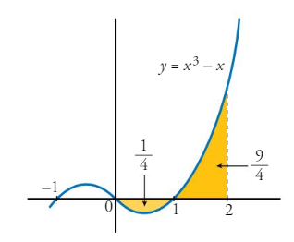
Ej. 2: Hallemos ahora el área encerrada entre la curva $f\left(x\right)=x^{3}-x$, el eje X y las rectas correspondientes a las abscisas $x=0$ y $x=2.$
$f\left(x\right)={0 →x}^{3}-x=0→x\left(x^{2}-1\right)=0$
$$x_{1}=-1, x_{2}=0, x_{3}=1$$
De esas tres soluciones, descartamos $x_{1}=-1$ puesto que no está comprendida entre $x=0$ y $x=2$. Nuestra región queda dividida entonces en dos, con lo que tenemos que calcular dos integrales:
$$\int_{0}^{1}{\left(x^{3}-x\right)dx={\left[\frac{x^{4}}{4}-\frac{x^{2}}{2}\right]}_{0}^{1}=\frac{1}{4}-\frac{1}{2}-\left(0-0\right)=-\frac{1}{4}}$$
$$\int_{1}^{2}{\left(x^{3}-x\right)dx={\left[\frac{x^{4}}{4}-\frac{x^{2}}{2}\right]}_{1}^{2}=\frac{16}{4}-\frac{4}{2}-\left(\frac{1}{4}-\frac{1}{2}\right)=4-2-\frac{1}{4}+\frac{1}{2}=\frac{9}{4}}$$
El área pedida será: $$A=\frac{1}{4}+\frac{9}{4}=\frac{10}{4} u^{2}$$
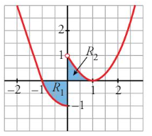
Ej. 3: Vamos a hallar ahora el área del recinto limitado por los ejes de coordenadas y la siguiente función definida a trozos:

$$f\left(x\right)=\left\{\begin{matrix}{ x}^{2}-1 si x≤0 \\ {\left(x-1\right)}^{2} si x>0\end{matrix}\right.$$
La primera función se anula solamente en $x=-1$, ya que $x=1$ no está en su dominio de definición. La segunda función solamente se anula en $x=1$. Si nos fijamos en el dibujo, tendremos que calcular el área de las dos regiones señaladas (ahora nos dicen que también interviene el eje Y a la hora de limitar el recinto).
$$\int_{-1}^{0}{\left(x^{2}-1\right)dx={\left[\frac{x^{3}}{3}-x\right]}_{-1}^{0}=0-0-\left[\frac{{\left(-1\right)}^{3}}{3}-\left(-1\right)\right]=-\left(\frac{-1}{3}+1\right)=\frac{1}{3}-1=-\frac{2}{3}}$$
$$\int_{0}^{1}{{\left(x-1\right)}^{2}dx={\left[\frac{{\left(x-1\right)}^{3}}{3}\right]}_{0}^{1}=0-\frac{{\left(-1\right)}^{3}}{3}=-\frac{-1}{3}=\frac{1}{3}}$$
$$A=\frac{2}{3}+\frac{1}{3}=\frac{3}{3}=1 u^{2}$$

5. Área del recinto comprendido entre las gráficas de dos funciones
Si nos piden calcular el área del recinto limitado por dos funciones $f(x)$ y $g(x)$, podemos reducir el problema al caso del apartado anterior considerando la función $f\left(x\right)-g\left(x\right)$.
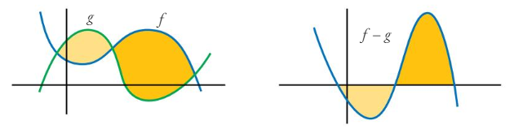
Fijaros que los puntos en los que se cortan las dos funciones, son los puntos de corte del eje X de la función diferencia. En definitiva, estos ejercicios se resuelven como los del apartado anterior.
Ej. 1: Vamos a calcular el área limitada por el eje X, las rectas de abscisas $x=0$ y $x=2$, y las gráficas de las funciones $f\left(x\right)=x^{4}-x+1$ y $g\left(x\right)= x^{4}-x^{3}+1$.
Si efectuamos la resta de las dos funciones:
$$f\left(x\right)-g\left(x\right)=x^{4}-x+1-\left(x^{4}-x^{3}+1\right)=x^{3}-x$$
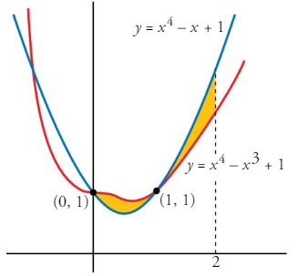
La función resultante es la misma que la del Ej. 2 del apartado anterior y además el recinto que nos piden es el comprendido entre las mismas abscisas, con lo que ya tenemos el ejercicio resuelto.

Ej. 2: Calculemos ahora el área encerrada por las funciones $f\left(x\right)=x^{2}+x-2$ y $g\left(x\right)=2x$.
$$f\left(x\right)-g\left(x\right)=x^{2}+x-2-2x=x^{2}-x-2$$
Gráficamente, la situación es la siguiente:
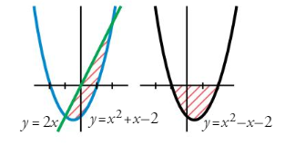
Tenemos, por tanto, que resolver:
$$x^{2}-x-2=0→x_{1}=-1, x_{2}=2$$
Ahora solamente hace falta que calculemos una integral:
$$\int_{-1}^{2}{\left(x^{2}-x-2\right)}dx={\left[\frac{x^{3}}{3}-\frac{x^{2}}{2}-2x\right]}_{-1}^{2}=\frac{8}{3}-\frac{4}{2}-4-\left[\frac{{\left(-1\right)}^{3}}{3}-\frac{{\left(-1\right)}^{2}}{2}-2\left(-1\right)\right]=\frac{8}{3}-2-4-\left(-\frac{1}{3}-\frac{1}{2}+2\right)=\frac{8}{3}-2-4+\frac{1}{3}+\frac{1}{2}-2=-5$$
El área pedida es $A=5 u^{2}$.
Ej. 3: Si ahora queremos hallar el área limitada por las funciones $f\left(x\right)=x^{3}+1$ y $g\left(x\right)=x+1$:
$$f\left(x\right)-g\left(x\right)=x^{3}+1-\left(x+1\right)=x^{3}-x$$
La situación es la siguiente:
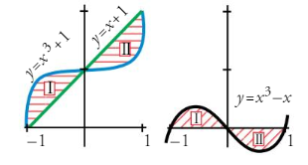
$$x^{3}-x=0→x_{1}=-1, x_{2}=0, x_{3}=1$$
Tenemos que calcular dos integrales, correspondientes a los dos recintos:
$$\int_{-1}^{0}{\left(x^{3}-x\right)dx={\left[\frac{x^{4}}{4}-\frac{x^{2}}{2}\right]}_{-1}^{0}=0-0-\left[\frac{{\left(-1\right)}^{4}}{4}-\frac{{\left(-1\right)}^{2}}{2}\right]=-\left(\frac{1}{4}-\frac{1}{2}\right)=\frac{1}{2}}$$
$$\int_{0}^{1}{\left(x^{3}-x\right)dx={\left[\frac{x^{4}}{4}-\frac{x^{2}}{2}\right]}_{0}^{1}=\frac{1}{4}-\frac{1}{2}-\left(0-0\right)=-\frac{1}{2}}$$
Tendremos: $A=\frac{1}{2}+\frac{1}{2}=1 u^{2}$
Ej. 4: Aunque en todos los ejemplos anteriores he puesto el dibujo, normalmente no hace falta. Resolvamos uno sin dibujar nada.
Vamos a calcular el área comprendida entre las funciones $f\left(x\right)=x^{3}+2x^{2}$ y $g\left(x\right)=x^{2}+2x$:
$$f\left(x\right)-g\left(x\right)=x^{3}+2x^{2}-\left(x^{2}+2x\right)=x^{3}+x^{2}-2x$$
Nuestro problema se reduce entonces a calcular el área limitada por la función $y=x^{3}+x^{2}-2x$ y el eje X. Veamos donde corta al eje X:
$$x^{3}+x^{2}-2x=0→x\left(x^{2}+x-2\right)=0→x_{1}=0$$
$$x^{2}+x-2=0→x_{2}=-2, x_{3}=1$$
Ordenando las soluciones de menor a mayor (-2, 0, 1), tendremos que calcular dos integrales:
$$\int_{-2}^{0}{\left(x^{3}+x^{2}-2x\right)dx={\left[\frac{x^{4}}{4}+\frac{x^{3}}{3}-\frac{{2x}^{2}}{2}\right]}_{-2}^{0}=0+0-0-\left[\frac{{\left(-2\right)}^{4}}{4}+\frac{{\left(-2\right)}^{3}}{3}-\frac{{2\left(-2\right)}^{2}}{2}\right]=-\left(\frac{16}{4}-\frac{8}{3}-\frac{8}{2}\right)=\frac{8}{3}}$$
$$\int_{0}^{1}{\left(x^{3}+x^{2}-2x\right)dx={\left[\frac{x^{4}}{4}+\frac{x^{3}}{3}-\frac{{2x}^{2}}{2}\right]}_{0}^{1}=\frac{1}{4}+\frac{1}{3}-\frac{2}{2}-0=\frac{3+4-12}{12}}=-\frac{5}{12}$$

El área será: $A=\frac{8}{3}+\frac{5}{12}=\frac{32+5}{12}=\frac{37}{12} u^{2}$
Como veis, no ha sido necesario hacer ningún dibujo. Simplemente debemos ordenar los puntos del eje X que tengamos que considerar y hacer las integrales siguiendo ese orden. Es muy importante tener cuidado con los signos a la hora de hacer las operaciones, pues es uno de los errores más comunes en este tipo de ejercicios. Si no tenéis seguridad a la hora de hacer cálculos con fracciones, recordad que con vuestras calculadoras se pueden hacer.
6. Anexo: Más ejemplos de integrales indefinidas
Como habréis observado, las integrales de los ejercicios anteriores son muy sencillas y suelen ser polinómicas la mayoría de las que caen en la EvAU. No obstante, conviene saber resolver un abanico grande de integrales, para llegar con más seguridad a la prueba y que nada os sorprenda. Por ello, os dejo otra serie de ejercicios de integrales para que los hagáis y comprobéis la solución.

Ej. 1:
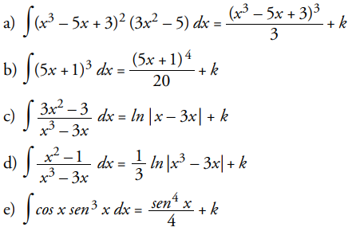
Ej. 2:
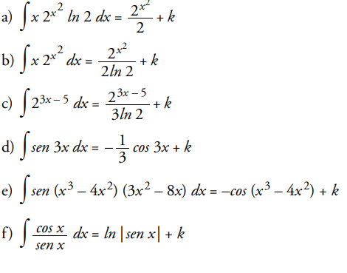
Ej. 3:
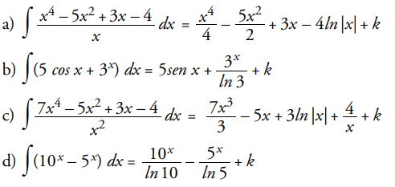

Ej. 4:
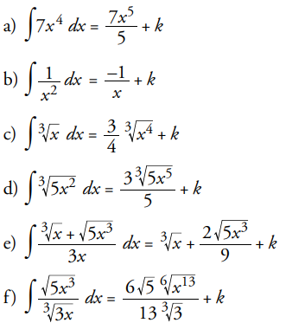
Ej. 5:
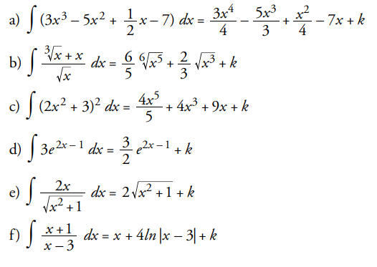
Ej. 6:
